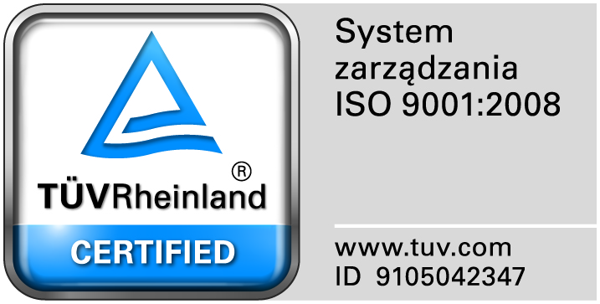
Zamojski Szpital Niepubliczny Sp. z o.o.

22-400 Zamość. ul. Peowiaków 1
www.szpital.com.pl e-mail: zamosc@szpital.com.pl
tel. 84 677-50-00, fax 84 638-51-45

Zamość 2015-03-19

Do zainteresowanych Wykonawców

Dot: Zapytania ofertowego nr 5/ZO/15 na sukcesywną worków i ręczników papierowych.

Zamawiający przesyła treść pytań nadesłanych do w/w postępowania wraz z odpowiedziami:

Pytanie 1. dotyczy zadania nr 3

Czy Zamawiający wymaga, aby kompatybilność ręcznika z dozownikiem była potwierdzona pisemną opinią producenta dozownika, co zapewni właściwą pracę zestawu i bezpieczeństwo stosowania ?

Odpowiedź: TAK

